Аналіз результатів онлайн-опитування
студентів першого (бакалаврського) і другого (магістерського) рівнів вищої освіти про ефективність викладання кожного освітнього компонента (зокрема вибіркових компонентів)
Спеціальність 242 Туризм

Онлайн опитування здобувачів вищої освіти відбулось в електронній формі за допомогою Google Forms. Опитування було анонімним та передбачало визначення рівня відповідності проведення аудиторних видів занять та змісту і організації самостійної роботи з профільних дисциплін зі спеціальності 242 Туризм сучасним потребам студентства, вироблення рекомендацій щодо підвищення якості викладання, налагодження зворотного зв’язку зі студентською аудиторією. В анкеті здобувач вищої освіти мав оцінити рівень якості викладання дисциплін, що викладалися в поточному семестрі, а також ступінь доброзичливої зацікавленості своїх оцінок і суджень.
Текст опитувальника, що пропонувався студентам, розміщений за посиланням https://forms.gle/peWF7sirY6qHiRNU6
Всього в опитуванні взяли участь 80 студентів, з яких: 13 (16,3%) навчаються на 1 курсі, 16 (20%) – на 2 курсі, 9 (11,2%) – на 3 курсі, 34 (42,5%) - 4 курсі і 8 (10%) – магістратурі. Це становить 85% від загальної кількості студентів і є цілком достатнім для проведення аналізу. Аналіз результатів проводився за допомогою програми Microsoft Excel та представлений у вигляді діаграм.

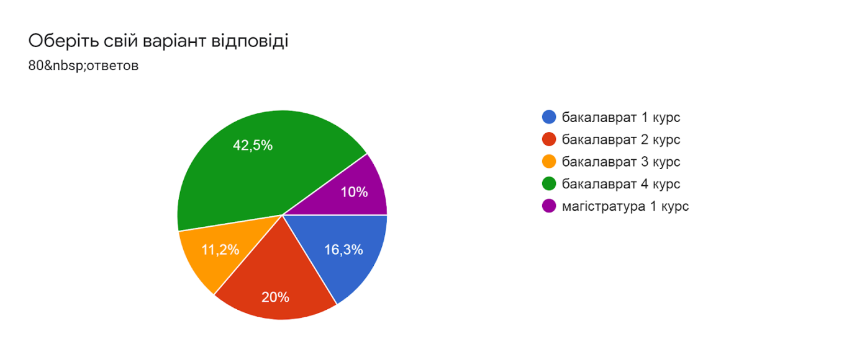

Результати відповідей стосовно якості викладання дисциплін на 1 курсі відображені в наступних діаграмах:

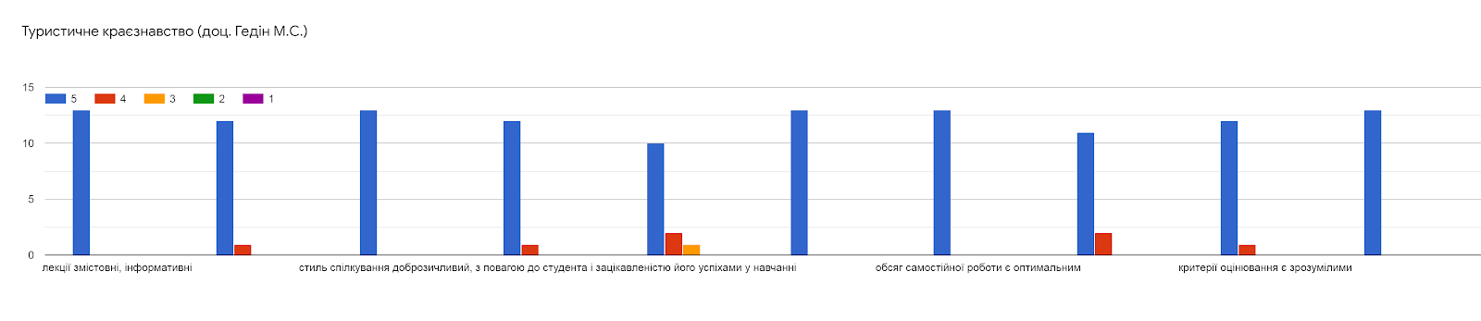
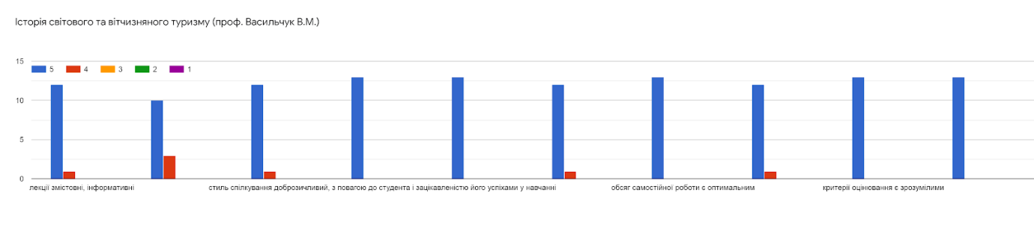
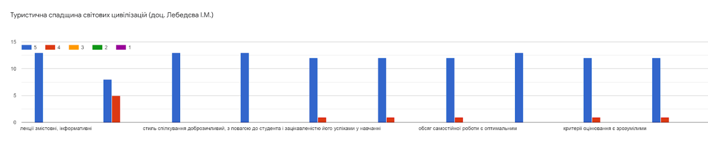
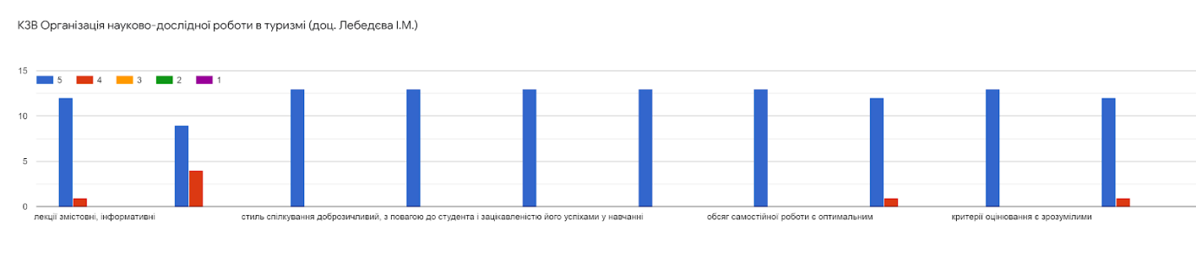
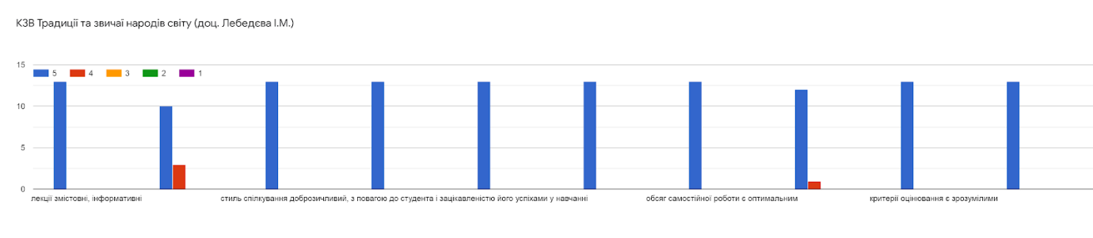
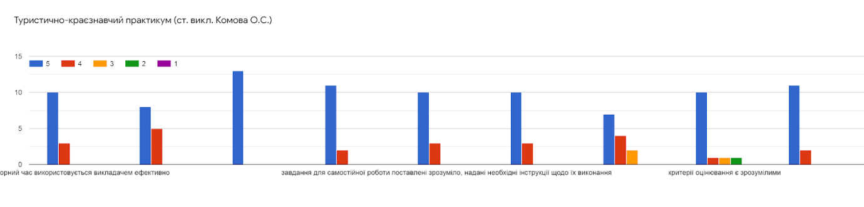
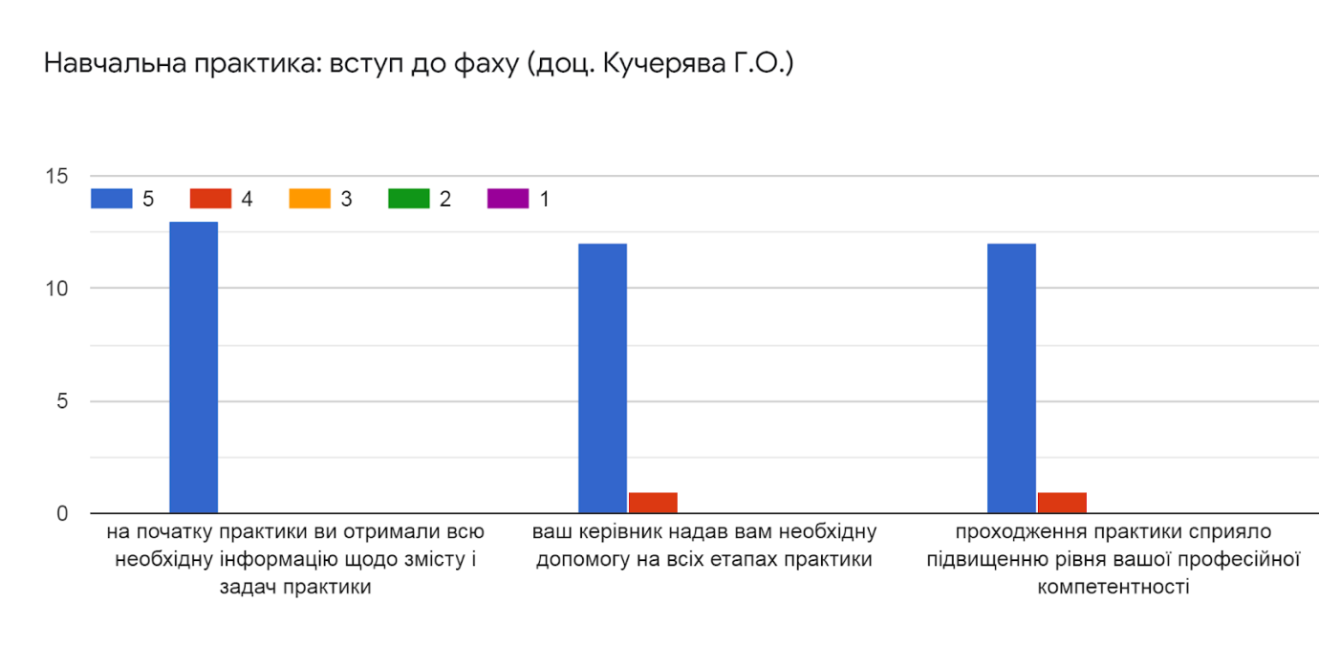

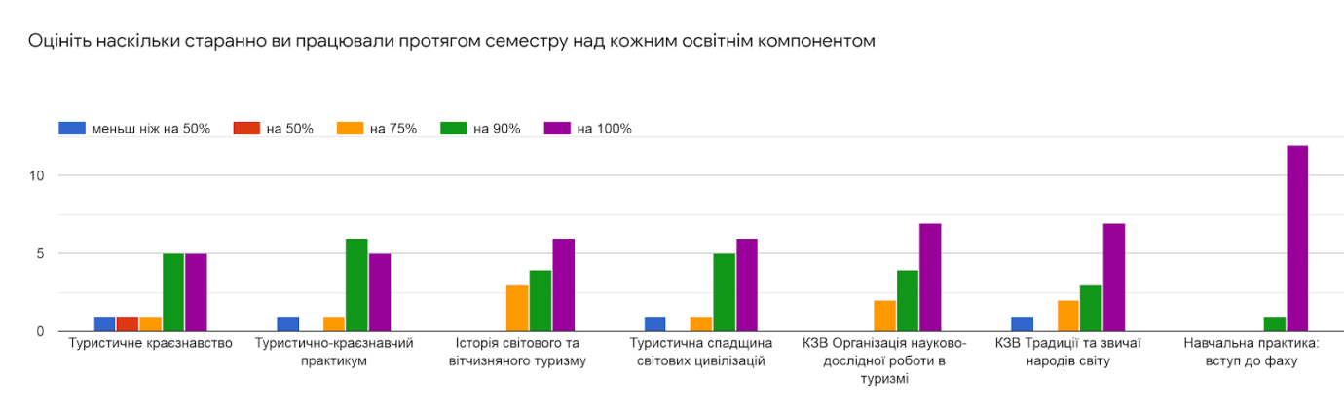

Як свідчать результати опитування більшість студентів підтверджують високу якість проведення аудиторних видів занять з профільних дисциплін і навчальної практики: вступ до фаху.

Результати відповідей стосовно якості викладання дисциплін на 2 курсі відображені в наступних діаграмах:

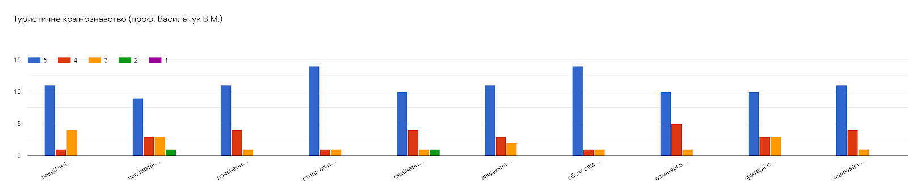
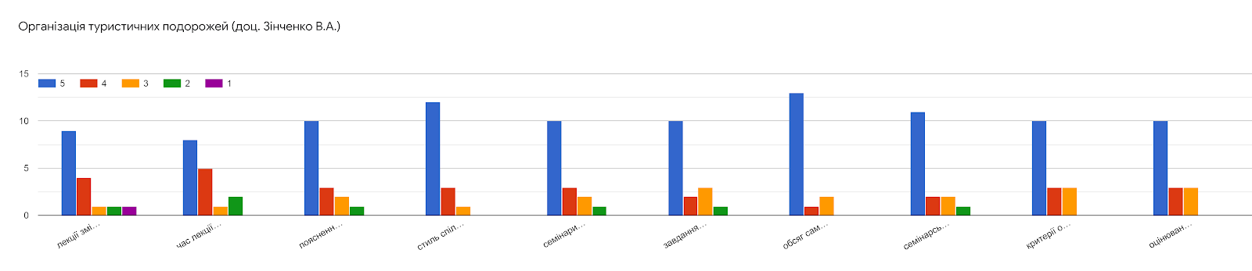
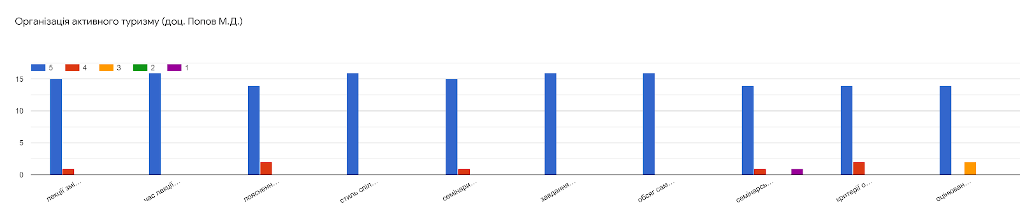
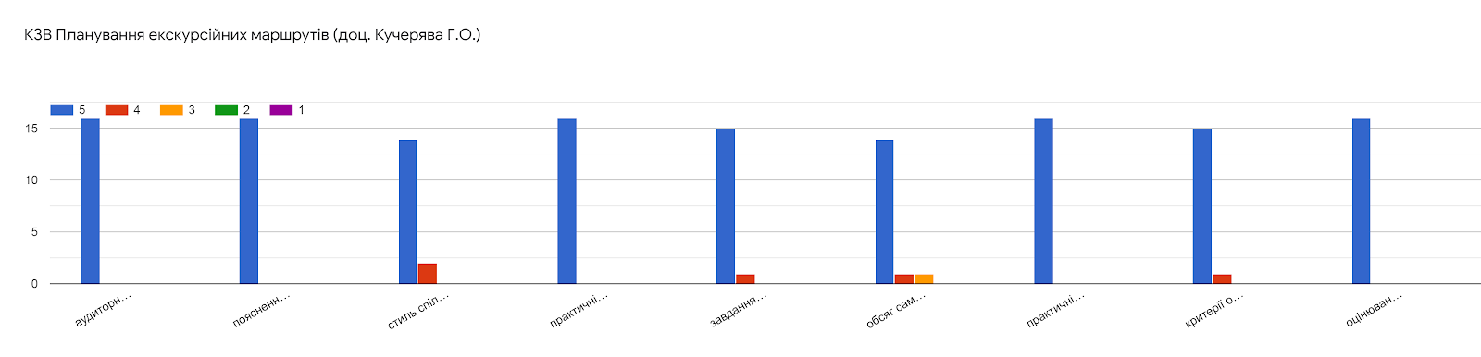
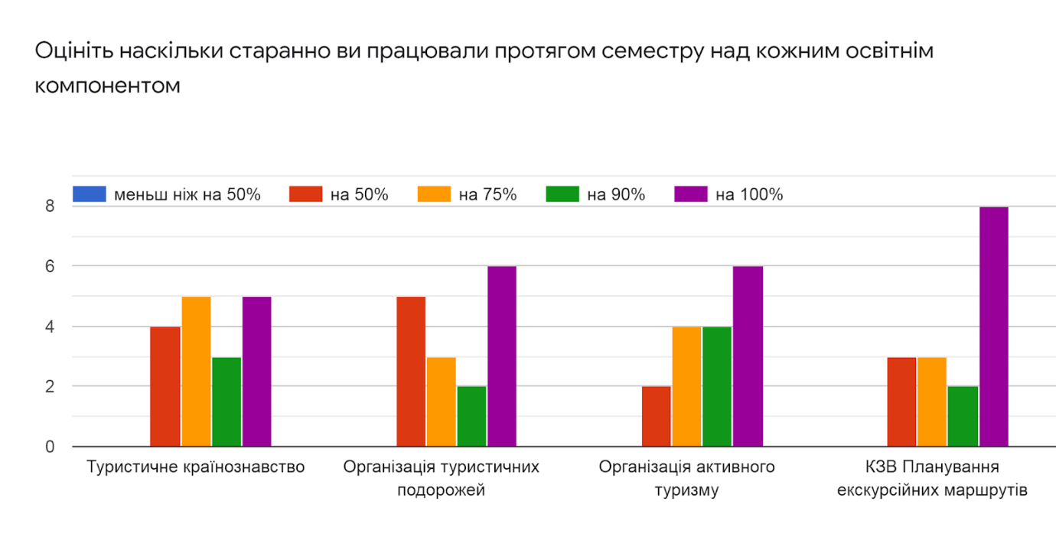
Ми можемо бачити, що здобувачі вищої освіти доволі високо оцінили якість навчального процесу зі спеціальності, більшість з опитаних оцінила викладання профільних дисциплін на 4,7 – 4,9 балів з 5.

Результати відповідей стосовно якості викладання дисциплін на 3 курсі відображені в наступних діаграмах:

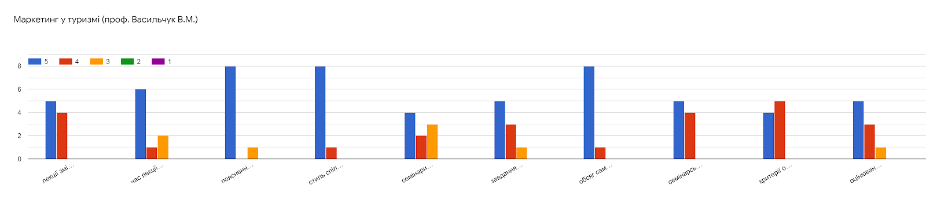
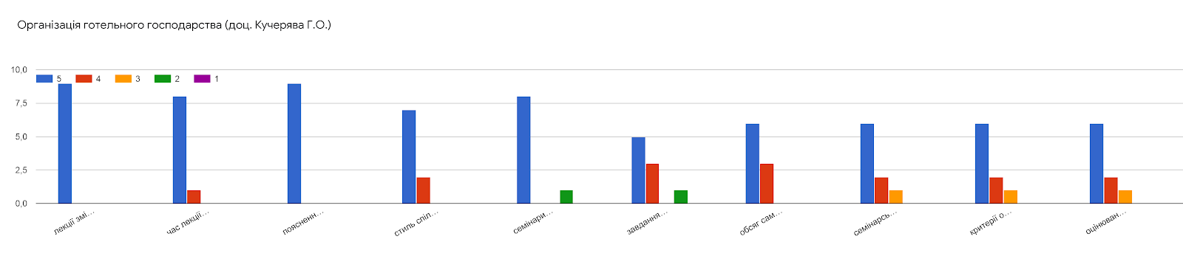
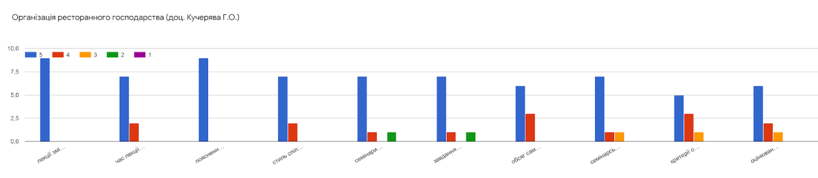
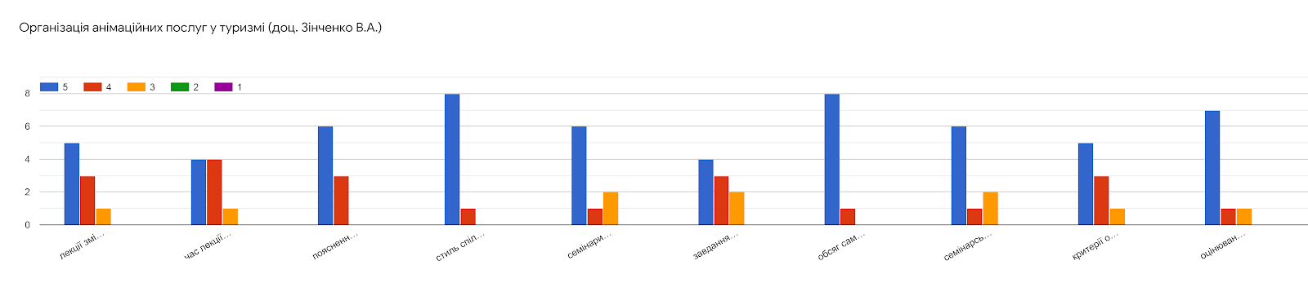
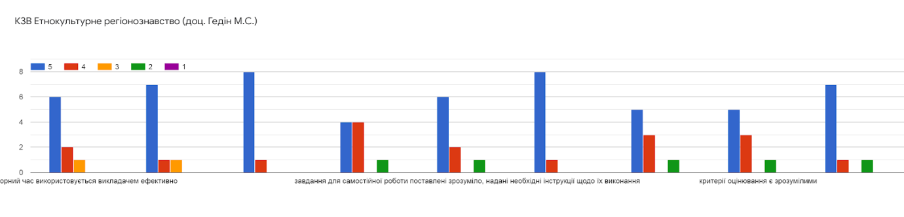
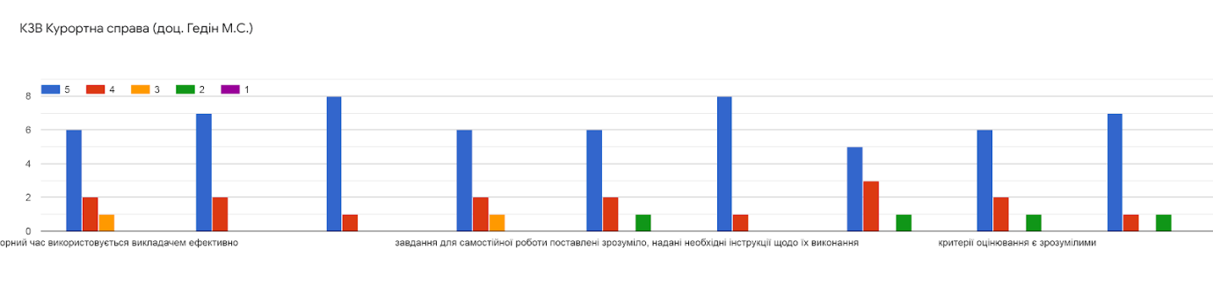
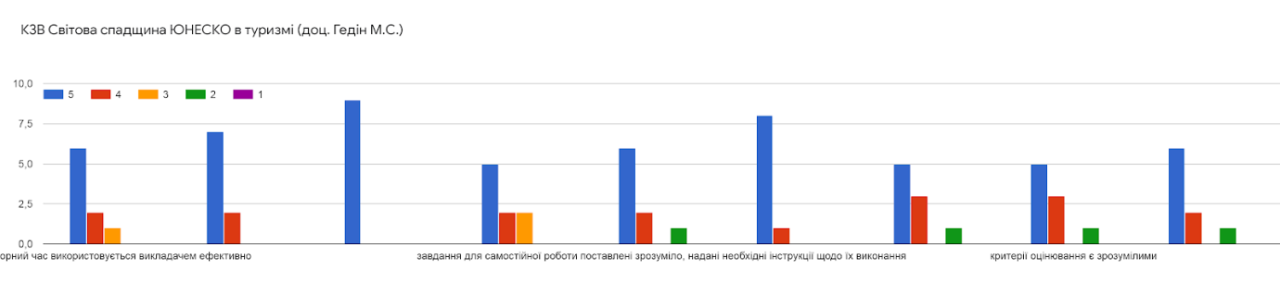
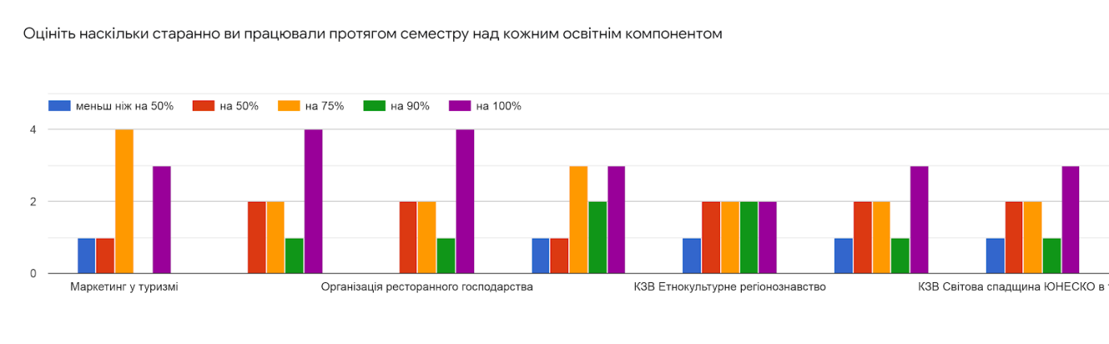
В опитуванні взяли участь 9 студентів, що складає 50% загальної вибірки. Опитані високо оцінили ефективність проведення лекційних занять, відзначили доброзичливий стиль спілкування відносно студента і зацікавленість його успіхами у навчанні.

Аналіз результатів відповідей стосовно якості викладання дисциплін на 4 курсі відображений в наступних діаграмах:
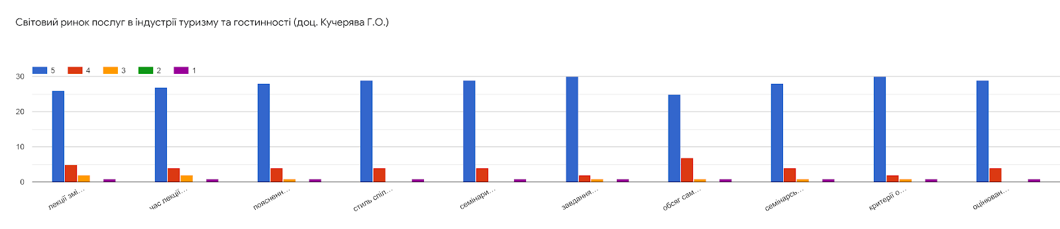
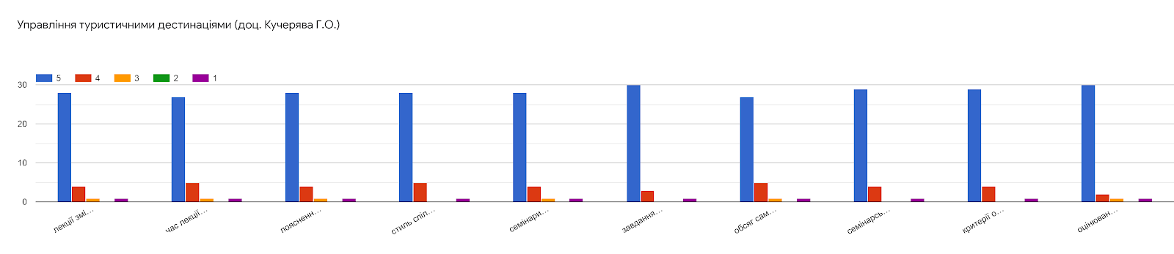
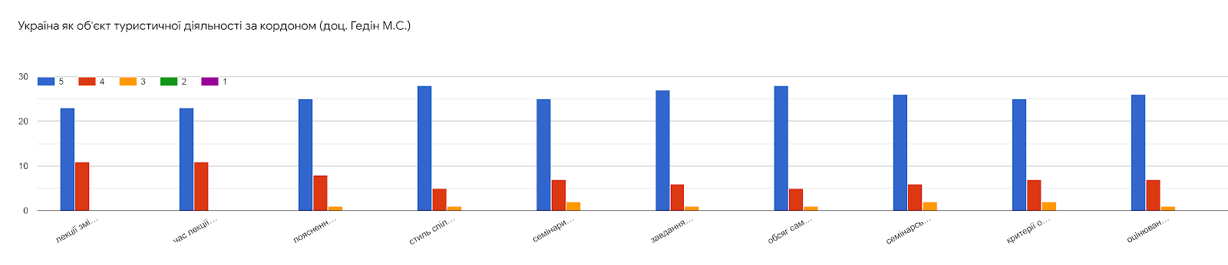
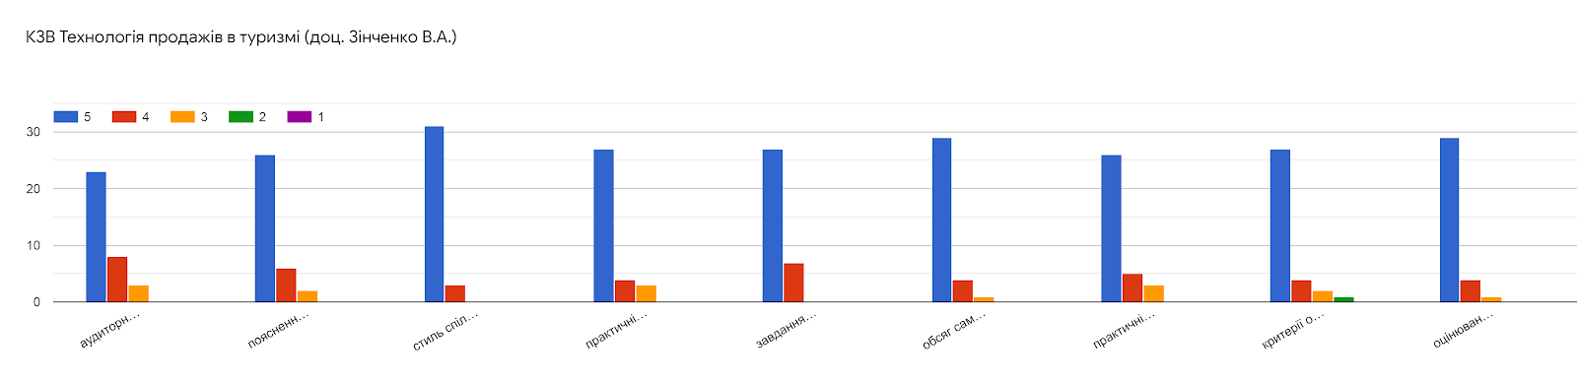
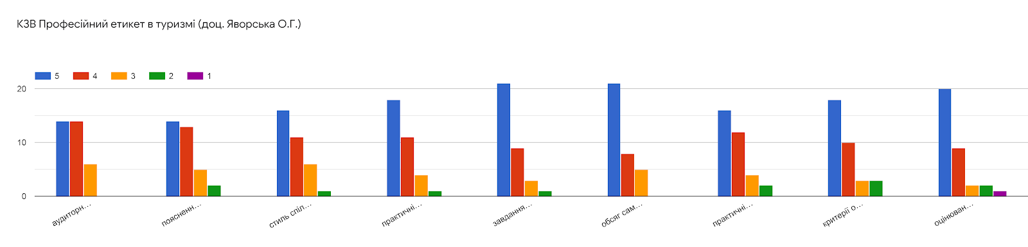
Бачимо, що основна частина здобувачів задоволена рівнем проведення семінарських завдань, високо оцінений (4,8 балів) механізм виконання самостійної роботи і критерії до неї.

Результати відповідей здобувачів другого (магістерського) рівня вищої освіти показані в наступних діаграмах:
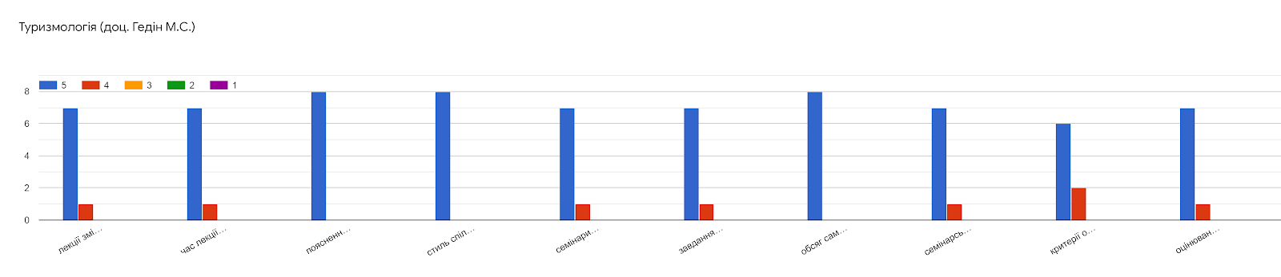
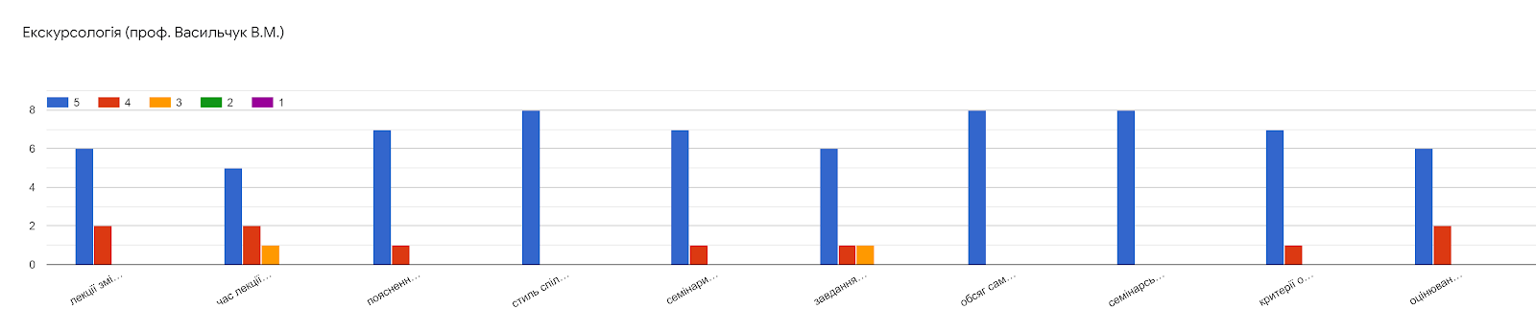
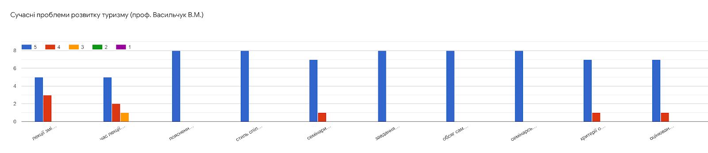
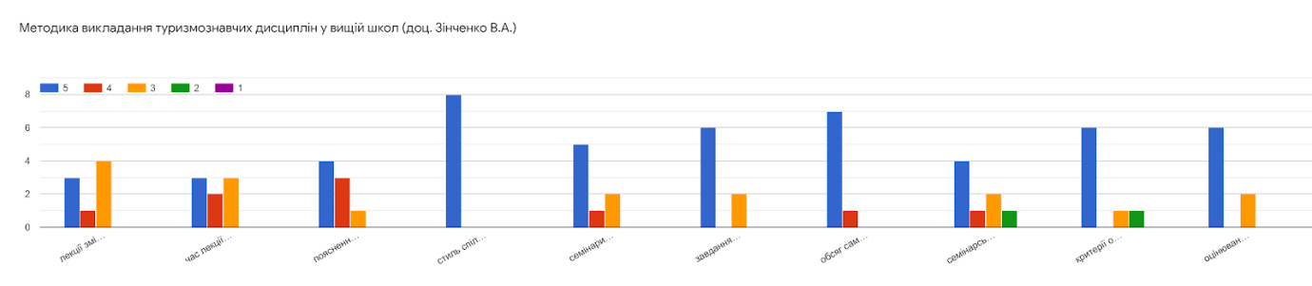
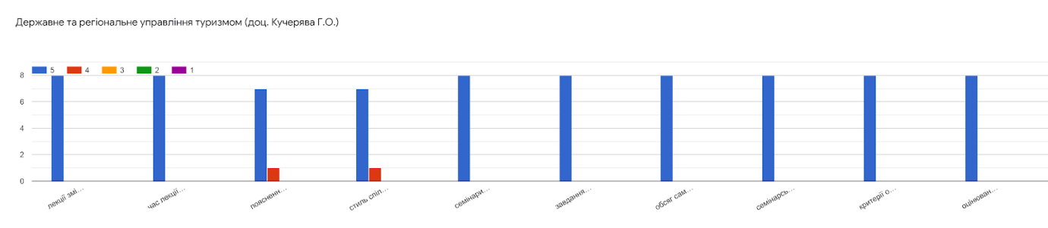
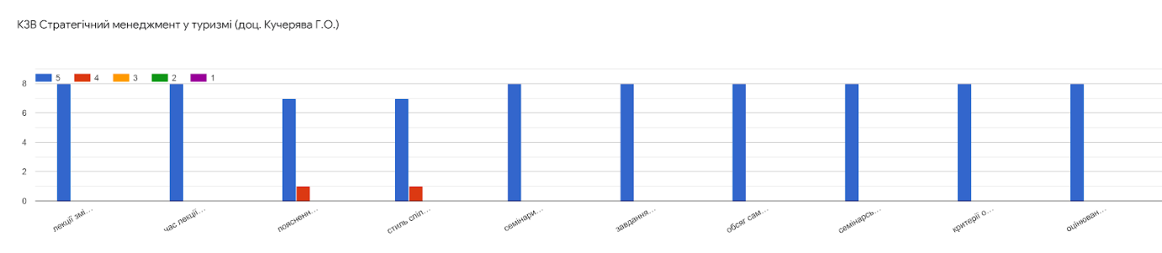
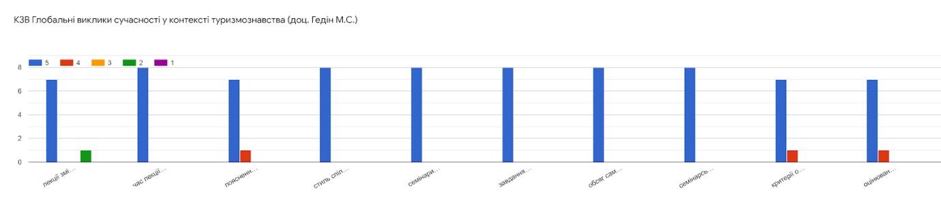
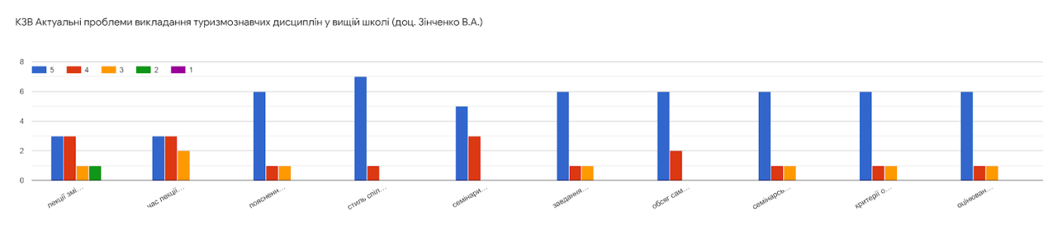
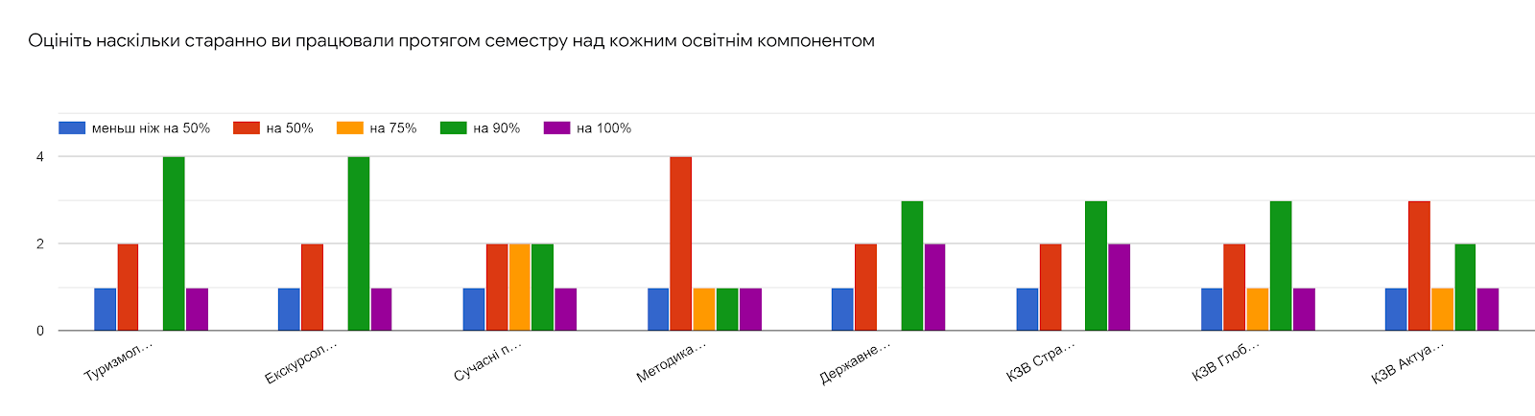
В опитуванні взяли участь 7 студентів, що становить 78% загальної вибірки, які позитивно оцінили змістовність та інформативність лекційних занять, відмітили, що при проведенні семінарських занять використовуються різноманітні форми навчання (дискусія, проблемні питання), відзначили доброзичливий стиль спілкування викладачів.
Аналіз оцінювання якості викладання професійно-орієнтованих дисциплін подано в таблиці:
Критерії оцінювання якості викладання | 1 курс | 2 курс | 3 курс | 4 курс | Загалом за ОП Туристичне обслуговування | магістратура | Загалом за ОП Туризмознавство
лекції змістовні, інформативні | 4,9 | 4,7 | 4,7 | 4,6 | 4,7 | 4,7 | 4,7
час лекцій використовується викладачем ефективно | 4,7 | 4,7 | 4,6 | 4,6 | 4,6 | 4,7 | 4,7
пояснення викладача зрозумілі, на всі питання студентів надається компетентна відповідь | 4,9 | 4,8 | 4,8 | 4,6 | 4,7 | 4,8 | 4,8
стиль спілкування доброзичливий, з повагою до студента і зацікавленістю його успіхами у навчанні | 5 | 4,6 | 4,7 | 4,7 | 4,7 | 4,9 | 4,9
семінари проводяться змістовно, використовуються різні форми навчання (дискусія, проблемні питання тощо) | 4,9 | 4,7 | 4,5 | 4,6 | 4,6 | 4,8 | 4,8
завдання для самостійної роботи поставлені зрозуміло, надані необхідні інструкції щодо їх виконання | 4,9 | 4,8 | 4,4 | 4,7 | 4,7 | 4,8 | 4,8
обсяг самостійної роботи є оптимальним | 4,9 | 4,7 | 4,8 | 4,7 | 4,7 | 4,9 | 4,9
семінарські заняття забезпечені необхідними інструкціями для підготовки і посиланням на літературу | 4,9 | 4,6 | 4,4 | 4,6 | 4,6 | 4,8 | 4,8
критерії оцінювання є зрозумілими | 4,8 | 4,7 | 4,5 | 4,6 | 4,6 | 4,8 | 4,8
оцінювання успіхів студентів є об’єктивним і прозорим | 4,9 | 4,8 | 4,5 | 4,6 | 4,7 | 4,8 | 4,8

Бачимо, що основна частина респондентів високо оцінила якість викладання професійно-орієнтованих дисциплін за ОП Туристичне обслуговування, а саме: змістовність та інформативність лекцій була оцінена на 4,7 бали з 5 можливих (1 курс – 4,9 бали; 2 курс – 4,7 бали; 3 курс – 4,7 бали і 4 курс – 4,7 бали). Ефективність використання часу призначеного на лекційне заняття – 4,6 з 5 можливих (1 курс – 4,7бали; 2 курс – 4,7 бали; 3 курс – 4,6 бали; 4 курс – 4,6 бали). Також на 4,7 бали оцінені зрозумілість пояснень викладачів (1 курс – 4,9 бали; 2 курс – 4,8 бали; 3 курс – 4,8 бали і 4 курс – 4,6 бали) та доброзичливий стиль спілкування зі студентами (1 курс – 5 балів; 2 курс – 4,6 бали; 3 курс – 4,7 бали і 4 курс – 4,7 бали). Що стосується семінарських занять, то змістовність самих занять та форми їх проведення були оцінені на 4,6 бали з 5 (1 курс – 4,9 бали; 2 курс – 4,7 бали; 3 курс – 4,5 бали і 4 курс – 4,6 бали), забезпеченість семінарських занять відповідними інструкціями щодо їх проведення та необхідною літературою оцінена на 4,6 бали з 5 (1 курс – 4,9 бали; 2 курс – 4,6 бали; 3 курс – 4,4 бали і 4 курс – 4,6 бали). Зрозумілість завдань до самостійної роботи, оптимальність обсягу та інструкції щодо її виконання оцінені на 4,7 бали з 5. Критерії щодо оцінювання є доволі зрозумілими і отримали 4,6 бали з 5. Опитані оцінили у 4,7 бали об’єктивність і прозорість процедури оцінювання успіхів студентів (1 курс – 4,9 бали; 2 курс – 4,8 бали; 3 курс – 4,5 бали і 4 курс – 4,6 бали).
Що стосується опитаних здобувачів вищої освіти, які навчаються за ОП Туризмознавство, то їх оцінка якості викладання професійних дисциплін наступна: змістовність та інформативність лекцій 4,7 бали з 5 можливих; ефективність використання часу призначеного на лекційне заняття – 4,7 бали; зрозумілість пояснень викладачів – 4,8 бали, а доброзичливий стиль спілкування зі студентами – 4,9 бали; змістовність семінарських занять та форми їх проведення були оцінені на 4,8 бали, забезпеченість семінарських занять відповідними інструкціями щодо їх проведення та необхідною літературою – 4,8 бали; зрозумілість завдань до самостійної роботи, оптимальність обсягу та інструкції щодо її виконання оцінені на 4,9; зрозумілість критеріїв оцінювання – 4,8 бали; об’єктивність і прозорість процедури оцінювання успіхів студентів – 4,8 бали.

ЗАГАЛЬНІ ВИСНОВКИ ТА ПРОПОЗИЦІЇ
Результати опитування здобувачів вищої освіти освітніх програм Туристичне обслуговування та Туризмознавство свідчать, що респонденти в цілому задоволені процесом та якістю навчання. Критично проблемні моменти за оцінками самих здобувачів відсутні. Однак слід зазначити, що деякі аспекти потребують покращення.
Загальні висновки можна охарактеризувати таким чином:
- здобувачі вищої освіти мають високий рівень задоволеності рівнем теоретичних та практичних знань отриманих в процесі навчання для майбутньої професійної діяльності;
- обсяг самостійної роботи вцілому вважають оптимальним, завдання для її виконання зрозумілими;
- респонденти відзначили доброзичливий стиль спілкування викладачів;
- основній частині здобувачів цілком зрозумілі критерії оцінювання, механізм здійснення оцінювання є об’єктивним і прозорим
- здобувачі вищої освіти мають високий рівень задоволеності результатами знань та умінь набутих у процесі навчання так як більша частина з них старанно працювала над кожним освітнім компонентом.
В якості ж рекомендацій, що потребують покращення, можна навести:
- зменшити кількість навчального матеріалу (необхідність запам’ятовувати багато матеріалу і працювати з великою кількістю текстового матеріалу сприймається як «занадто велика»);
- поліпшити технічне оснащення проведення аудиторних занять.
- підсилити інтерактивне спілкування під час лекцій; отримувати більше корисних рекомендацій щодо тематичної літератури, збільшити кількість практичних завдань.
- збільшити кількість прикладної інформації, відеоматеріалів, сучасних відомостей з галузі туризму під час аудиторних занять; застосовувати більше сучасних форм і технологій навчання, збільшити кількість та видів практичних завдань. які потребують проводити розрахунки та робити аналітичні висновки.
- надавати більш сучасну інформацію, більше наочних матеріалів, збільшити кількість практичних творчих завдань, які вимагають особливого підходу до їх виконання.

